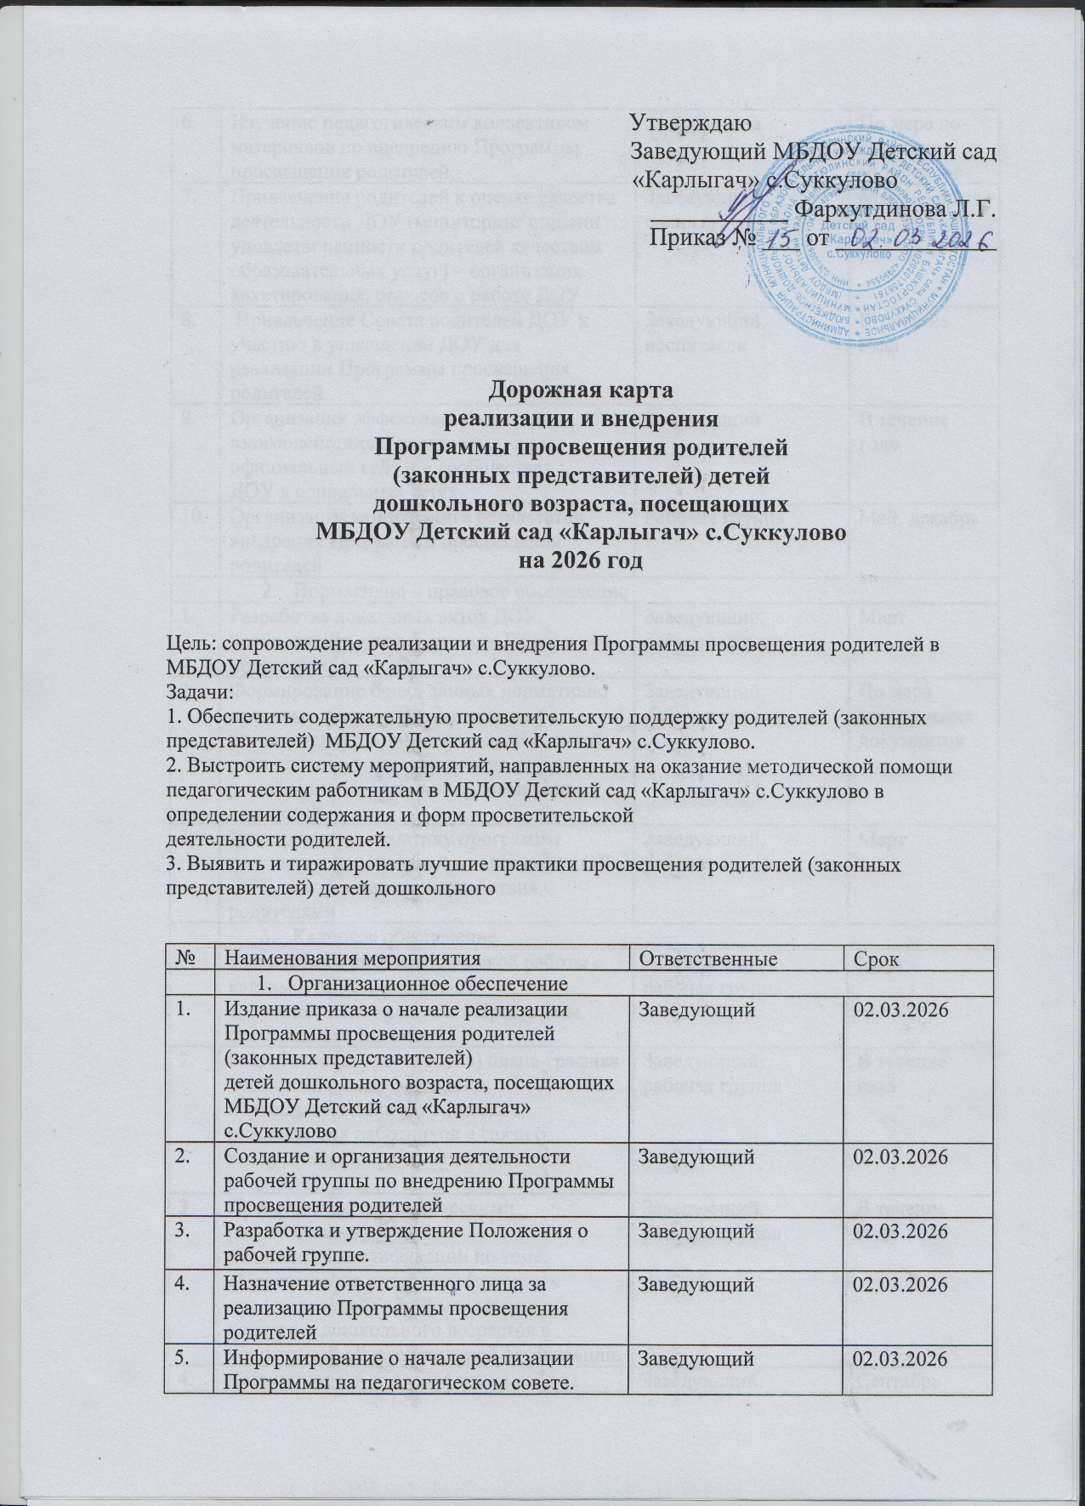

Утверждаю
Заведующий МБДОУ Детский сад
«Карлыгач» с.Суккулово
___________ Фархутдинова Л.Г.
Приказ № ___ от _____________

Дорожная карта
реализации и внедрения
Программы просвещения родителей
(законных представителей) детей
дошкольного возраста, посещающих
МБДОУ Детский сад «Карлыгач» с.Суккулово
на 2026 год

Цель: сопровождение реализации и внедрения Программы просвещения родителей в МБДОУ Детский сад «Карлыгач» с.Суккулово.
Задачи:
1. Обеспечить содержательную просветительскую поддержку родителей (законных представителей) МБДОУ Детский сад «Карлыгач» с.Суккулово.
2. Выстроить систему мероприятий, направленных на оказание методической помощи педагогическим работникам в МБДОУ Детский сад «Карлыгач» с.Суккулово в определении содержания и форм просветительской
деятельности родителей.
3. Выявить и тиражировать лучшие практики просвещения родителей (законных представителей) детей дошкольного

№ | Наименования мероприятия | Ответственные | Срок
 | - Организационное обеспечение
1. | Издание приказа о начале реализации Программы просвещения родителей (законных представителей)  детей дошкольного возраста, посещающих МБДОУ Детский сад «Карлыгач» с.Суккулово | Заведующий | 02.03.2026
2. | Создание и организация деятельности рабочей группы по внедрению Программы просвещения родителей | Заведующий | 02.03.2026
3. | Разработка и утверждение Положения о рабочей группе. | Заведующий | 02.03.2026
4. | Назначение ответственного лица за реализацию Программы просвещения родителей | Заведующий | 02.03.2026
5. | Информирование о начале реализации Программы на педагогическом совете. | Заведующий | 02.03.2026
6. | Изучение педагогическим коллективом материалов по внедрению Программы просвещения родителей | Заведующий | По мере по-  ступления  материалов
7. | Привлечение родителей к оценке качества деятельности ДОУ (мониторинг степени удовлетворенности родителей качеством образовательных услуг) – организация анкетирования, опросов о работе ДОУ | Заведующий, воспитатели | Март- Апрель
8. | Привлечение Совета родителей ДОУ к участию в управлении ДОУ для реализации Программы просвещения родителей | Заведующий. воспитаели | В течение года
9. | Организация эффективного сетевого взаимодействия с родителями через официальный сайт и в сообществах  ДОУ в социальных сетях | Заведующий | В течение года
10. | Организация мониторинга результатов внедрения Программы просвещения родителей | Рабочая группа | Май, декабрь
 | - Нормативно – правовое обеспечение
1. | Разработка локальных актов ДОУ, необходимых для реализации Программы просвещения | Заведующий, рабочая группа | Март
2. | Формирование банка данных нормативно правовых документов федерального, регионального, муниципального уровней, регламентирующих внедрение и реализацию Программы просвещения родителей | Заведующий, рабочая группа | По мере поступления документов
3. | Интегрировать тематику программы просвещения родителей в содержание ОП ДОУ, построение взаимодействия с родителями | Заведующий, рабочая группа | Март
 | - Кадровое обеспечение
1. | Разработка плана методической работы с кадрами, обеспечивающего сопровождение внедрения Программы просвещения родителей. | Заведующий, рабочая группа | Март
2. | Разработка (корректировка) плана-графика повышения квалификации и переподготовки педагогических, руководящих работников в связи с внедрением Программы просвещения родителей | Заведующий, рабочая группа | В течение года
3. | Прохождение педагогическими работниками курсов  повышения квалификации по теме: «Просвещение родителей (законных представителей) детей младенческого, раннего и дошкольного возрастов в дошкольной образовательной организации. | Заведующий, рабочая группа | В течение года
4. | Корректировка годового плана работы учреждения с учетом внедрения Программы просвещения роди-  телей. | Заведующий, рабочая группа | Сентябрь
 | 4. Научно-методическое обеспечение
1. | Включение вопросов «О внедрении Программы просвещения родителей» в заседания педагогических советов | Заведующий, рабочая группа | Март, август
2. | Диагностика образовательных потребностей и профессиональных затруднений педагогов ДОУ в  свете внедрения Программы просвещения родителей. | Заведующий, рабочая группа | Май, декабрь
3. | Создание банка данных инновационных технологий, форм и методов взаимодействия с родителями  в соответствии с Программой просвещения родителей | Заведующий, рабочая группа | В течение года
4. | Консультирование педагогов, родителей по проблеме внедрения Программы просвещения родителей с  целью повышения уровня их компетентности | Заведующий, рабочая группа | В течение года
5. | Подготовка просветительских материалов по тематике Программы просвещения родителей для размещения на  сайте ДОУ и социальных сетях | Заведующий, рабочая группа | В течение года
6. | Проведение педагогических часов, тематических консультаций, семинаров-практикумов по актуальным  проблемам внедрения Программы просвещения родителей | Заведующий, рабочая группа | 1 раз в квартал
 | 5.Информационное обеспечение
1. | Создание вкладки «Программа просвещения родителей» на официальном сайте ДОУ для размещения информационных материалов по тематике Программы просвещения родителей. | Заведующий, рабочая группа | 02.03.2026
2. | Размещение просветительских материалов для родителей (законных представителей) на официальном сайте ДОУ | Заведующий | В течение года
3. | Информировать родителей о Программе  просвещения родителей через наглядную стендовую информацию, сайт, социальные сети, проведение родительских собраний | Воспитатели | В течение года
4. | Готовить публичной отчетности о ходе и результатах внедрения Программы просвещения родителей | Заведующий, рабочая группа | Май. октябрь

